Výročná správa Polikliniky Sabinov, n.o. za rok 2015

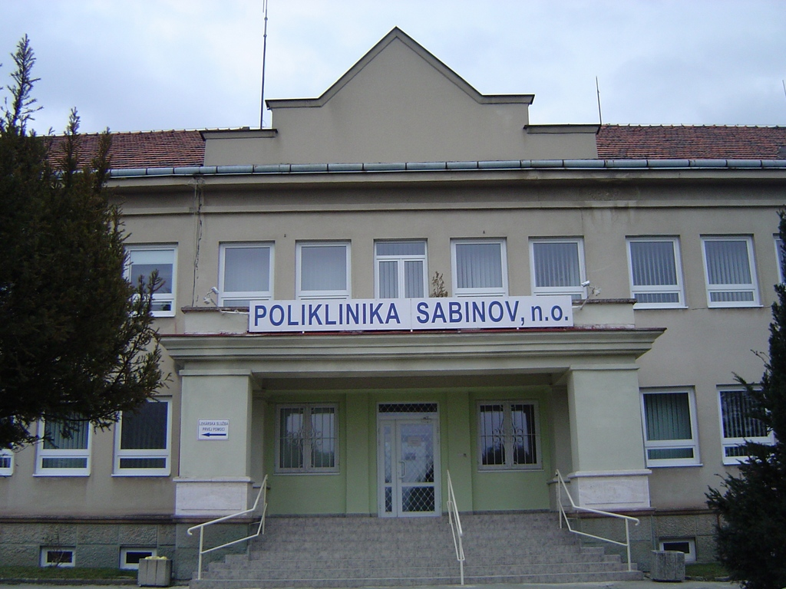

Obsah

Profil spoločnosti
Predmet činnosti
História
Orgány spoločnosti
Organizačná štruktúra
Ekonomika spoločnosti a finančná situácia spoločnosti
Sociálny fond 2015
Rozdelenie zisku 2015
Účtovná závierka neziskovej organizácie
Súvaha
Výkaz ziskov a strát
Správa nezávislého audítora k ročnej účtovnej závierke/Vyhlásenie účtovnej jednotky

2

Profil spoločnosti

Identifikačné údaje

Obchodné meno: Poliklinika Sabinov, n.o.
Sídlo: SNP 1, 083 01 Sabinov
IČO: 37 886 827
IČ DPH: SK2022024345
Právna forma: nezisková organizácia
Zakladateľ: Mesto Sabinov, Námestie slobody 57, zastúpené
Ing. Petrom Molčanom, primátorom mesta
Dátum registrácie: 1.7.2005 pod č.OVVS-116/2005-NO
Krajským úradom v Prešove

Výška základného imania: 103.361 €
Telefonický kontakt: 051/7739721,7739745
FAX: 051/7739708
email:
poliklisabi@stonline.sk

Predmet činnosti

Poliklinika Sabinov, n.o. je právnym subjektom a bola založená Mestom Sabinov podľa § 5 zákona č.213/1997 Z.z. o neziskových organizáciách poskytujúcich všeobecne prospešné služby v znení zákona č.35/2002 Z.z. Predmetom činnosti je poskytovanie zdravotnej starostlivosti. Poskytovanie zdravotnej starostlivosti je hlavnou činnosťou, podnikateľskou činnosťou je dopravná služba – prevozy poistencov, podnájmom priestorov pre ostatné subjekty pôsobiace v budove polikliniky, poliklinická lekáreň a kopírovanie. Tieto činnosti sú financované z prostriedkov zdravotných poisťovní: Všeobecná zdravotná poisťovňa, Dôvera – zdravotná poisťovňa a UNION – zdravotná poisťovňa.

3
História spoločnosti

Poliklinika Sabinov bola s účinnosťou od 1.7.1991 štátnou príspevkovou organizáciou s právnou subjektivitou s predmetom činnosti: poskytovanie ambulantnej liečebno-preventívnej starostlivosti. Po prechode kompetencií na obce a mestá prešla Poliklinika Sabinov pod zriaďovateľskú pôsobnosť Prešovského samosprávneho kraja. PSK zriaďovacou listinou zo dňa 11.4.2003 na dobu neurčitú a s účinnosťou od 1.1.2003 zriadil príspevkovú organizáciu s právnou subjektivitou a názvom Poliklinika Sabinov, IČO: 00610 585 s predmetom činnosti poskytovanie ambulantnej, špecializovanej zdravotnej starostlivosti a dopravnej zdravotnej služby.
Prešovský samosprávny kraj previedol 1.7.2005 nehnuteľný a hnuteľný majetok na Mesto Sabinov na základe zmlúv o prevode nehnuteľného a hnuteľného majetku zo dňa 20.6.2005.Dňa 20.6.2005 bola uzavretá Zmluva o prevode zriaďovateľskej pôsobnosti č.1/2005 medzi PSK a Mestom Sabinov. Touto zmluvou Mesto Sabinov prevzalo zriaďovateľskú pôsobnosť k príspevkovej organizácii Poliklinika Sabinov. Následne Rozhodnutím č.2632/2005 zo dňa 30.6.2005 a s účinnosťou od 1.7.2005 Mesto Sabinov zrušilo príspevkovú organizáciu Poliklinika Sabinov, IČO: 00610585 s tým, že: Predmet činnosti zrušovanej príspevkovej organizácie - poskytovanie ambulantnej liečebno-preventívnej starostlivosti, záchrannej zdravotnej služby a dopravnej zdravotnej služby v rozsahu zabezpečovanom zrušovanej príspevkovej organizácie preberá nezisková organizácia Poliklinika Sabinov, n.o., IČO: 37 886 827.Pohľadávky, záväzky, pracovnoprávne vzťahy zrušovanej príspevkovej organizácie prevzala nezisková organizácia, nehnuteľný a hnuteľný majetok prevzala nezisková organizácia formou nájmu na základe zmluvy.
Polikliniku Sabinov, n.o. založilo Mesto Sabinov,Námestie Slobody 57, IČO: 327735 zastúpené Ing. Petrom Molčanom – primátorom mesta podľa § 5 zákona č.213/1997 o neziskových organizáciách poskytujúcich všeobecne prospešné služby v znení zákona č.35/2005.Krajský úrad v Prešove vydal 1.7.2005 pod č.2005/07670/02/Cm rozhodnutie, v ktorom registruje od 1.7.2005 pod č.OVVS-116/2005 – NO neziskovú organizáciu poskytujúcu všeobecne prospešné služby s názvom Poliklinika Sabinov,n.o., sídlo ul. SNP 1, 083 01 Sabinov. Rozhodnutím PSK zo dňa 30.6.2005 č.4282/2005/OZ-ORU bolo poliklinike vydané povolenie na poskytovanie zdravotnej starostlivosti v rozsahu zabezpečovanom príspevkovou organizáciou.

4
Orgány spoločnosti
Orgány neziskovej organizácie sú:
- správna rada
- riaditeľ
- dozorná rada

Správna rada je najvyšším orgánom spoločnosti. Schvaľuje rozpočet, závierku a rozhoduje o zásadných a dôležitých veciach v neziskovej organizácii. Prvými členmi správnej rady neziskovej organizácie boli:
MUDr. Igor Niroda – predseda, Ing. Marián Rychvalský – člen, František Miščík – člen, Pharm.Dr.Beáta Pasternáková – člen, Darina Karnišová – člen

Riaditeľom neziskovej organizácie a štatutárnym zástupcom je Ing. Miroslav Čekan.

Dozorná rada je kontrolným orgánom spoločnosti, ktorý dohliada na činnosť neziskovej organizácie. Dozorná rada je trojčlenná. Prvými členmi dozornej rady neziskovej organizácie boli:
Ing. Magdaléna Čorbová – predseda, MUDr. František Smrek –člen, Ing. Anton Marcinko- člen

Správna rada v roku 2015 pracovala v tomto zložení: MUDr. Igor Niroda predseda, Matúš Pažický, Doc.Ing.Juraj Ružbarský PhD, Jozef Kropiľák, Mgr. Eva Motýľová

Dozorná rada v roku 2015 pracovala v tomto zložení: Ing. Radoslav Ernst, PaedDr. Jozef Miko, MUDr. František Smrek

Organizačná štruktúra

Organizačná štruktúra Polikliniky Sabinov, n.o je upravená Organizačným poriadkom. Organizačne sa Poliklinika Sabinov, n.o. člení na oddelenia alebo ambulancie, ktoré majú svojich vedúcich pracovníkov. Ich nadriadeným je riaditeľ Polikliniky Sabinov, n.o.

5
a) Spoločné vyšetrovacie a liečebné zložky (SVaLZ)
- Centrálny RTG + zubný RTG
- FRO (balneológia a liečebná rehabilitácia)
- Mamografia

b) Odborné ambulancie:
- ambulancia vnútorného lekárstva (endokrinologická poradňa)
- táto ambulancia zastrešuje aj špecializované zdravotnícke zariadenie denný stacionár pre dospelých
- fyziatricko-rehabilitačná ambulancia
- chirurgická ambulancia
- psychiatrická ambulancia

c) iné ambulancie
- LSPP detská – okres Sabinov
- LSPP pre dospelých – okres Sabinov

d) Dopravná služba Sabinov a Lipany
e) Poliklinická lekáreň

f) nezdravotnícka činnosť – oddelenie THP
Poliklinika Sabinov, n.o. zabezpečuje okrem uvedených činností aj správu budov a podnájom priestorov pre neštátne zdravotnícke zariadenia v počte 25 a pre služby bufetu v počte 1.

Priemerný počet zamestnancov v roku 2015 vo FO : 48,0
Počet vedúcich zamestnancov v roku 2015 vo FO: 6

6
Ekonomika spoločnosti a finančná situácia spoločnosti

Ekonomika a hospodárenie neziskovej organizácie je v dobrom stave a stabilizovaná. Rok 2015 bol druhým rokom udržateľnosti projektu „Modernizácia Polikliniky Sabinov, n.o,“ t.j. obdobím kedy poliklinika napĺňala merateľné ukazovatele stanovené projektom. Došlo k zníženiu energetickej náročnosti v poliklinike, čo sa prejavilo znížením nákladov na energie Aj v roku 2015 došlo k navýšeniu platieb od zdravotných poisťovní z dôvodu zvýšeného záujmu pacientov o služby polikliniky. Poliklinika skvalitnila svoje služby hlavne na urologickej ambulancii a to zriadením zákrokovej miestnosti spoločnosťou Milab s r.o. V roku 2015 prebehli rokovania o rozšírenie služieb v poliklinike v oblasti angeológie, kožnej a očnej ambulancie. Otázka angeológie a kožnej ambulancie nie je uzavretá, najväčším problémom sa javí personálne obsadenie a finančné krytie zo strany zdravotných poisťovní, ktoré nie sú naklonené financovaniu takýchto ambulancií z verejných zdrojov. V závere roka 2015 Poliklinika Sabinov, n.o. dočasne zastupovala FNsP Prešov v oblasti mamografických výkonov, ktoré pokračuje aj v ďalšom období. Poliklinika Sabinov, n.o. zrealizovala drobné stavebné úpravy na fyziatrickej ambulancii (miestnosť sestry a lekára, priestory telocvične), zrekonštruovali sme miestnosť pokladne vedľa telefónnej ústredne, ktorá slúži aj na informácie pre pacientov o službách v poliklinike. V tomto roku poliklinika zrekonštruovala priestory RTG pre vyšetrenia tráviaceho traktu. V rámci prístrojového vybavenia došlo k nákupu rehabilitačného prístroja BTL slúžiaceho na liečbu pohybového ústrojenstva.
Hospodársky výsledok neziskovej organizácie za účtovné obdobie k 31.12.2015 po zdanení je zisk v objeme 10 475,09€. Oproti obdobiu k 31.12.2014 je zisk vyšší o 9 613,40 €, minuloročný zisk bol v objeme 861,69 €. Výnosy celkom poklesli oproti predchádzajúcemu obdobiu minulého roka a dosiahli objem 2 278 536,92 €.Z hodnotenia úrovne a štruktúry výnosov vyplýva, že na výnosoch sa najväčšou mierou podieľali tržby lekárne vo výške 1.287.837,45 € a tržby z predaja služieb za vlastné výkony v sume 818.195,91 €. Tržby z lekárne zaznamenali mierny pokles oproti roku 2014, naproti tomu narástli tržby za predaj služieb polikliniky, t.j. služieb z poskytovania zdravotnej starostlivosti. Tržbami za vlastné výkony sú tržby z hlavnej činnosti - výkony lekárov pre poistencov zdravotných poisťovní, tržby z podnikateľskej činnosti – výkony za prevozy poistencov, podnájom priestorov neštátnym lekárom a iným subjektom a kopírovanie.
Náklady v objeme 2.261.835,83 € v porovnaní s r. 2014 poklesli o 22 690,44 €. Najväčší podiel na tomto znížení majú náklady na predaný tovar poliklinickej lekárne, čo súvisí aj s poklesom tržieb za predaný tovar. Znížili sme náklady na materiál, energie.

7
Aj napriek celkovému zníženiu nákladov sme zaznamenali nárast hlavne v zákonnom sociálnom poistení a zákonnych sociálnych nákladoch z dôvodu zmien zákonných úprav.
Voči poliklinike v súčasnosti nie sú vedené žiadne súdne spory.

Stav pohľadávok:

Pohľadávky v €: k 31.12.2013 k 31.12.2014 k 31.12.2015
VšZP Prešov: 201.304,34 210 864,84 231 119,31
ostatné zdravotné poisťovne 46.070,75 40 202,83 18 150,94
ostatné pohľadávky: 61.810,63 37 775,32 36 567,20
opravné položky -2.956,95 - 3 392,52 - 2 956,95
Pohľadávky spolu 306.228,77 285 450,47 282 880,50

Celkový objem pohľadávok v porovnaní s rovnakým obdobím minulého roka sa znížil o 2 569,97 €.Znížili sa ostatné pohľadávky, nárast pohľadávok sme zaznamenali vo vzťahu k najväčšej zdravotnej poisťovni – VšZP, kde došlo k ich navýšeniu o 20 254,47 €, a v ostatných zdravotných poisťovniach pohľadávky klesli, čo súvisí aj s nárastom pacientom vo VšZP. Pohľadávky po lehote splatnosti sú v objeme 4 148 €.

Stav záväzkov: k 31.122013 k 31.12.2014 k 31.12.2015

Cudzie zdroje v €: 468.080,71 489 318,20 422 584,21

Rezervy zákonné 18.470,29 26 892,50 26 678,44
Dlhodobé záväzky: 8 131,55 27 431,60 25 410,73

Krátkodobé záväzky: 344.940,76 368 455,99 333 956,93
Z toho: - z obchodného styku 288.831,26 291 811,39 245 570,50
- záväzky voči zamestnancom 30.638,01 42 035,75 44 395,79
- zúčt. s inštitúciami sociál. zabezp. 18.633,21 26 155,37 28 278,18
- daňové záväzky 6.838,28 8 453,48 15 712,46

Bankové úvery 96.538,11 66 538,11 36 538,11

Prechodné účty pasívne 824.206,35 724 307,64 639 365,45
- -z toho výnosy bud.obd. 823.856,35 723 957,64 639 365,45
-výdavky budúcich období 350,0 350,0 0
8
Celkový objem cudzích zdrojov je v porovnaní s rovnakým obdobím minulého roka nižší o 66 733,99, čo súvisí hlavne s poklesom záväzkov z obchodného styku. Došlo aj k nárastu záväzkov voči zamestnancom a odvodovým povinnostiam voči štátu. Z dôvodu splácania istiny dlhodobého úveru na lekáreň došlo k zníženiu úveru voči SLSP o 30 000 € na zostatok 36 538,11 €, ktorý je splatný 31.3.2017. Prechodné účty pasívne Účet 384 – Výnosy budúcich období tvoria hlavne dotácie z prostriedkov ŠR, EÚ a z mesta Sabinov na projekt „Modernizácia Polikliniky Sabinov, n.o.“ spolu v zostatkovom objeme 639 365,45, ktoré nie sú súčasťou záväzkov polikliniky.
Tabuľka hlavných ukazovateľov hospodárenia neziskovej organizácie

Ukazovateľ | Merná  jedn. | 2011 | 2013 | 2014 | 2015
Výnosy | € | 732.980,28 | 2.321.644,40 | 2 287 332,25 | 2 278 536,92
Náklady | € | 722.493,61 | 2.311.455,64 | 2 284 526,27 | 2 261835,83
Výsledok hospodárenia po zdanení | € | 10.255,08 | 9.010,96 | 861,69 | 10 475,09
Majetok celkom | € | 342553,43 | 1.425.321,42 | 1 342 510,93 | 1201309,84
Z toho: obežný | € | 236.692,65 | 458.598,67 | 463 450,33 | 434 641,57
Vlastné imanie | € | 127.023,40 | 133.034,36 | 128 885,09 | 139 360,18
Záväzky(bez prechod.) | € | 94.207,94 | 468.080,71 | 489 318,20 | 422 584,21
Pohľadávky | € | 132.295,21 | 306.228,77 | 285 450,47 | 282 880,50
Bežná likvidita I. st. |  | 1,36 | 0,26 | 0,26 | 0,26
Likvidita II. Stupňa |  | 3,1 | 1,14 | 1,03 | 1,03
Likvidita III. Stupňa |  | 3,11 | 1,32 | 1,26 | 1,1
Priemerná doba obratu pohľadávok | Dni | 65,88 | 47,67 | 45,55 | 45,31
Priemerná doba obratu záväzkov | Dni | 46,91 | 73,59 | 78,08 | 67,69
Celková zadĺženosť | % | 23,43 | 32,84 | 36,45 | 35,17
Vlastné financovanie |  | 0,37 | 9,33 | 9,60 | 11,6
Rentabilita nákladov | % | 1,42 | 0,39 | 0,04 | 0,46
Rentabilita tržieb | % | 1,40 | 0,39 | 0,04 | 0,46
Čistý pracovný kapitál | € | 160.644,72 | 113.657,91 | 94 994,34 | 100.684,64

9

Tabuľka hlavných ukazovateľov je spracovaná za obdobie rokov 2011 až 2015. Rok 2012 nie je znázornený v tabuľke, ale už v tomto roku došlo k nárastu majetku, čo súvisí s investíciami do Polikliniky Sabinov, n.o. jednak s vlastných zdrojov a samozrejme aj s cudzích, či sú to zdroje EÚ,úvery a iné. Nezisková organizácia za uvedené roky výrazne zhodnotila majetok, ktorý má v prenájme od mesta a zvyšuje hodnotu svojho majetku. Výrazný nárast majetku zaznamenávame v poliklinike od roku 2012 a 2013, kedy došlo k čerpaniu prostriedkov EÚ na modernizáciu polikliniky (investície do budov a zdravotníckej techniky,vrátane IKT).Rovnako v roku 2012 a 2013 došlo k nárastu záväzkov, čo súviselo s čerpaním prostriedkov z EÚ a následným preplácaním dodávateľom. V roku 2013 došlo k navýšeniu pohľadávok hlavne voči zdravotným poisťovniam, vzhľadom na fakturované výkony za lieky v novovybudovanej lekárni. Od roku 2013 do roku 2015 dochádza k poklesu celkového majetku, hlavne dlhodobého z dôvodu jeho odpisovania. Obežný majetok v roku 2015 sme znížili hlavne z dôvodu zníženia zásob liekov v lekárni, pričom došlo aj k zníženiu finančných účtov. Z tabuľky vyplýva pozitívny trend v znižovaní záväzkov, čo samozrejme súvisí s nárastom vlastného kapitálu. Po ukončení obdobia udržateľnosti projektu, čiže po roku 2018 bude možné previesť minimálne technické zhodnotenie budov do majetku mesta Sabinov. Kladné hospodárske výsledky dosahuje nezisková organizácia od svojho vzniku, rovnako je tomu tak aj v roku 2015, ktorý je 10. rokom od založenia neziskovej organizácie Mestom Sabinov. Ukazovatele likvidity a čistého pracovného kapitálu sú vcelku priaznivé, poukazujú na skutočnosť, že spoločnosť nemá problémy so splácaním svojich záväzkov. Pozitívne sa vyvýja zadlženosť a vlastné financovanie. Uvedené ukazovatele charakterizujú finančnú stabilitu a samostatnosť zdravotníckeho zariadenia. Poliklinika Sabinov n.o. od r. 2014 nečerpá dotácie z Mesta Sabinov, investície a opravy objektov vrátane obstarania prístrojového vybavenia financuje z vlastných zdrojov a úveru.
Sociálny fond 2015
Tvorba a čerpanie sociálneho fondu v roku 2015 boli následovné:
Počiatočný stav fondu 13 635
Prírastky fondu 6 311
Úbytky fondu 0
Zostatok fondu 14 194
Zo sociálneho fondu boli čerpané finančné prostriedky na stravovanie zamestnancov.
Rozdelenie zisku za rok 2015
Zisk po zdanení 10 475
Prídel do rezervného fondu 9 000
Prídel do sociálneho fondu 1 475

